Степень удовлетворённости обучающихся различными сторонами школьной жизни

Обучающимся было предложено ответить на 12 вопросов, которые позволили выявить следующие показатели:
- психологический климат в школе;
- взаимоотношения обучающихся с педагогическим коллективом;
- развитие индивидуальных, творческих способностей обучающихся;
- заинтересованность обучающихся школьной жизнью.

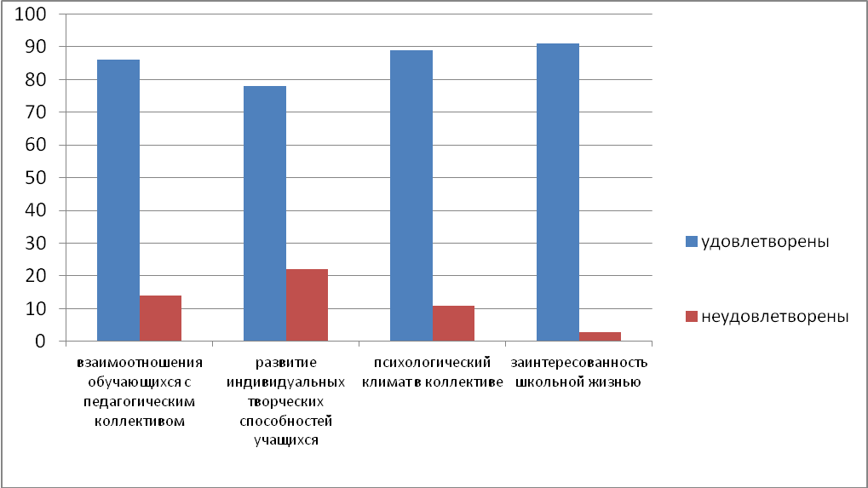

86 % обучающихся, воспитанников удовлетворены взаимоотношениями с педагогическим коллективом.
78 % обучающихся, воспитанников считают, что в школе созданы условия для развития их индивидуальных, творческих способностей.
89 % обучающихся, воспитанников считают, что в школе хороший психологический климат.
Показатель «Заинтересованность обучающихся школьной жизнью» равен 91 %.
В целом обучающиеся, воспитанники удовлетворены образовательным процессом.

